ПРИМЕР ЗАПОЛНЕНИЯ АНКЕТЫ НА ТУРИСТИЧЕСКУЮ ВИЗУ В ИТАЛИЮ

Consolato Generale d’Italia
Mosca
Domanda di visto per gli Stati Schengen

Modulo gratuito
Заявление на получение шенгенской визы Бесплатная анкета 1. Cognome / (x)
Фамилия (х) SMIRNOVA
- Cognome alla nascita (cognome/i precedente/i) / (x)
Фамилия при рождении (предыдущая / -ие фамилия / -и) (х) PETROVA
- Nome/i / (x)
Имя / имена (х) ELENA
- Data di nascita 5. Luogo di nascita / 7. Cittadinanza attuale
(giorno-mese-anno) _{Место} рождения Гражданство в настоящее время Дата рождения MOSCOW REGION Cittadinanza alla nascita, se diRUSSIA versa
(день - месяц - год)
6. Stato di nascita Гражданство при рождении, если
10-11-1988 /Страна рождения _{отличается}

USSR USSR
8. Sesso / Пол: 9. Stato civile/Семейное положение:
Non coniugato/a/. Холост/не замужем
Maschile/Мужской X Coniugato/a/. Женат/замужем
X Femminile/ Женский Separato/a / не проживает с супругом
Divorziato/a /. Разведен/-а
Vedovo/a /. Вдовец / вдова
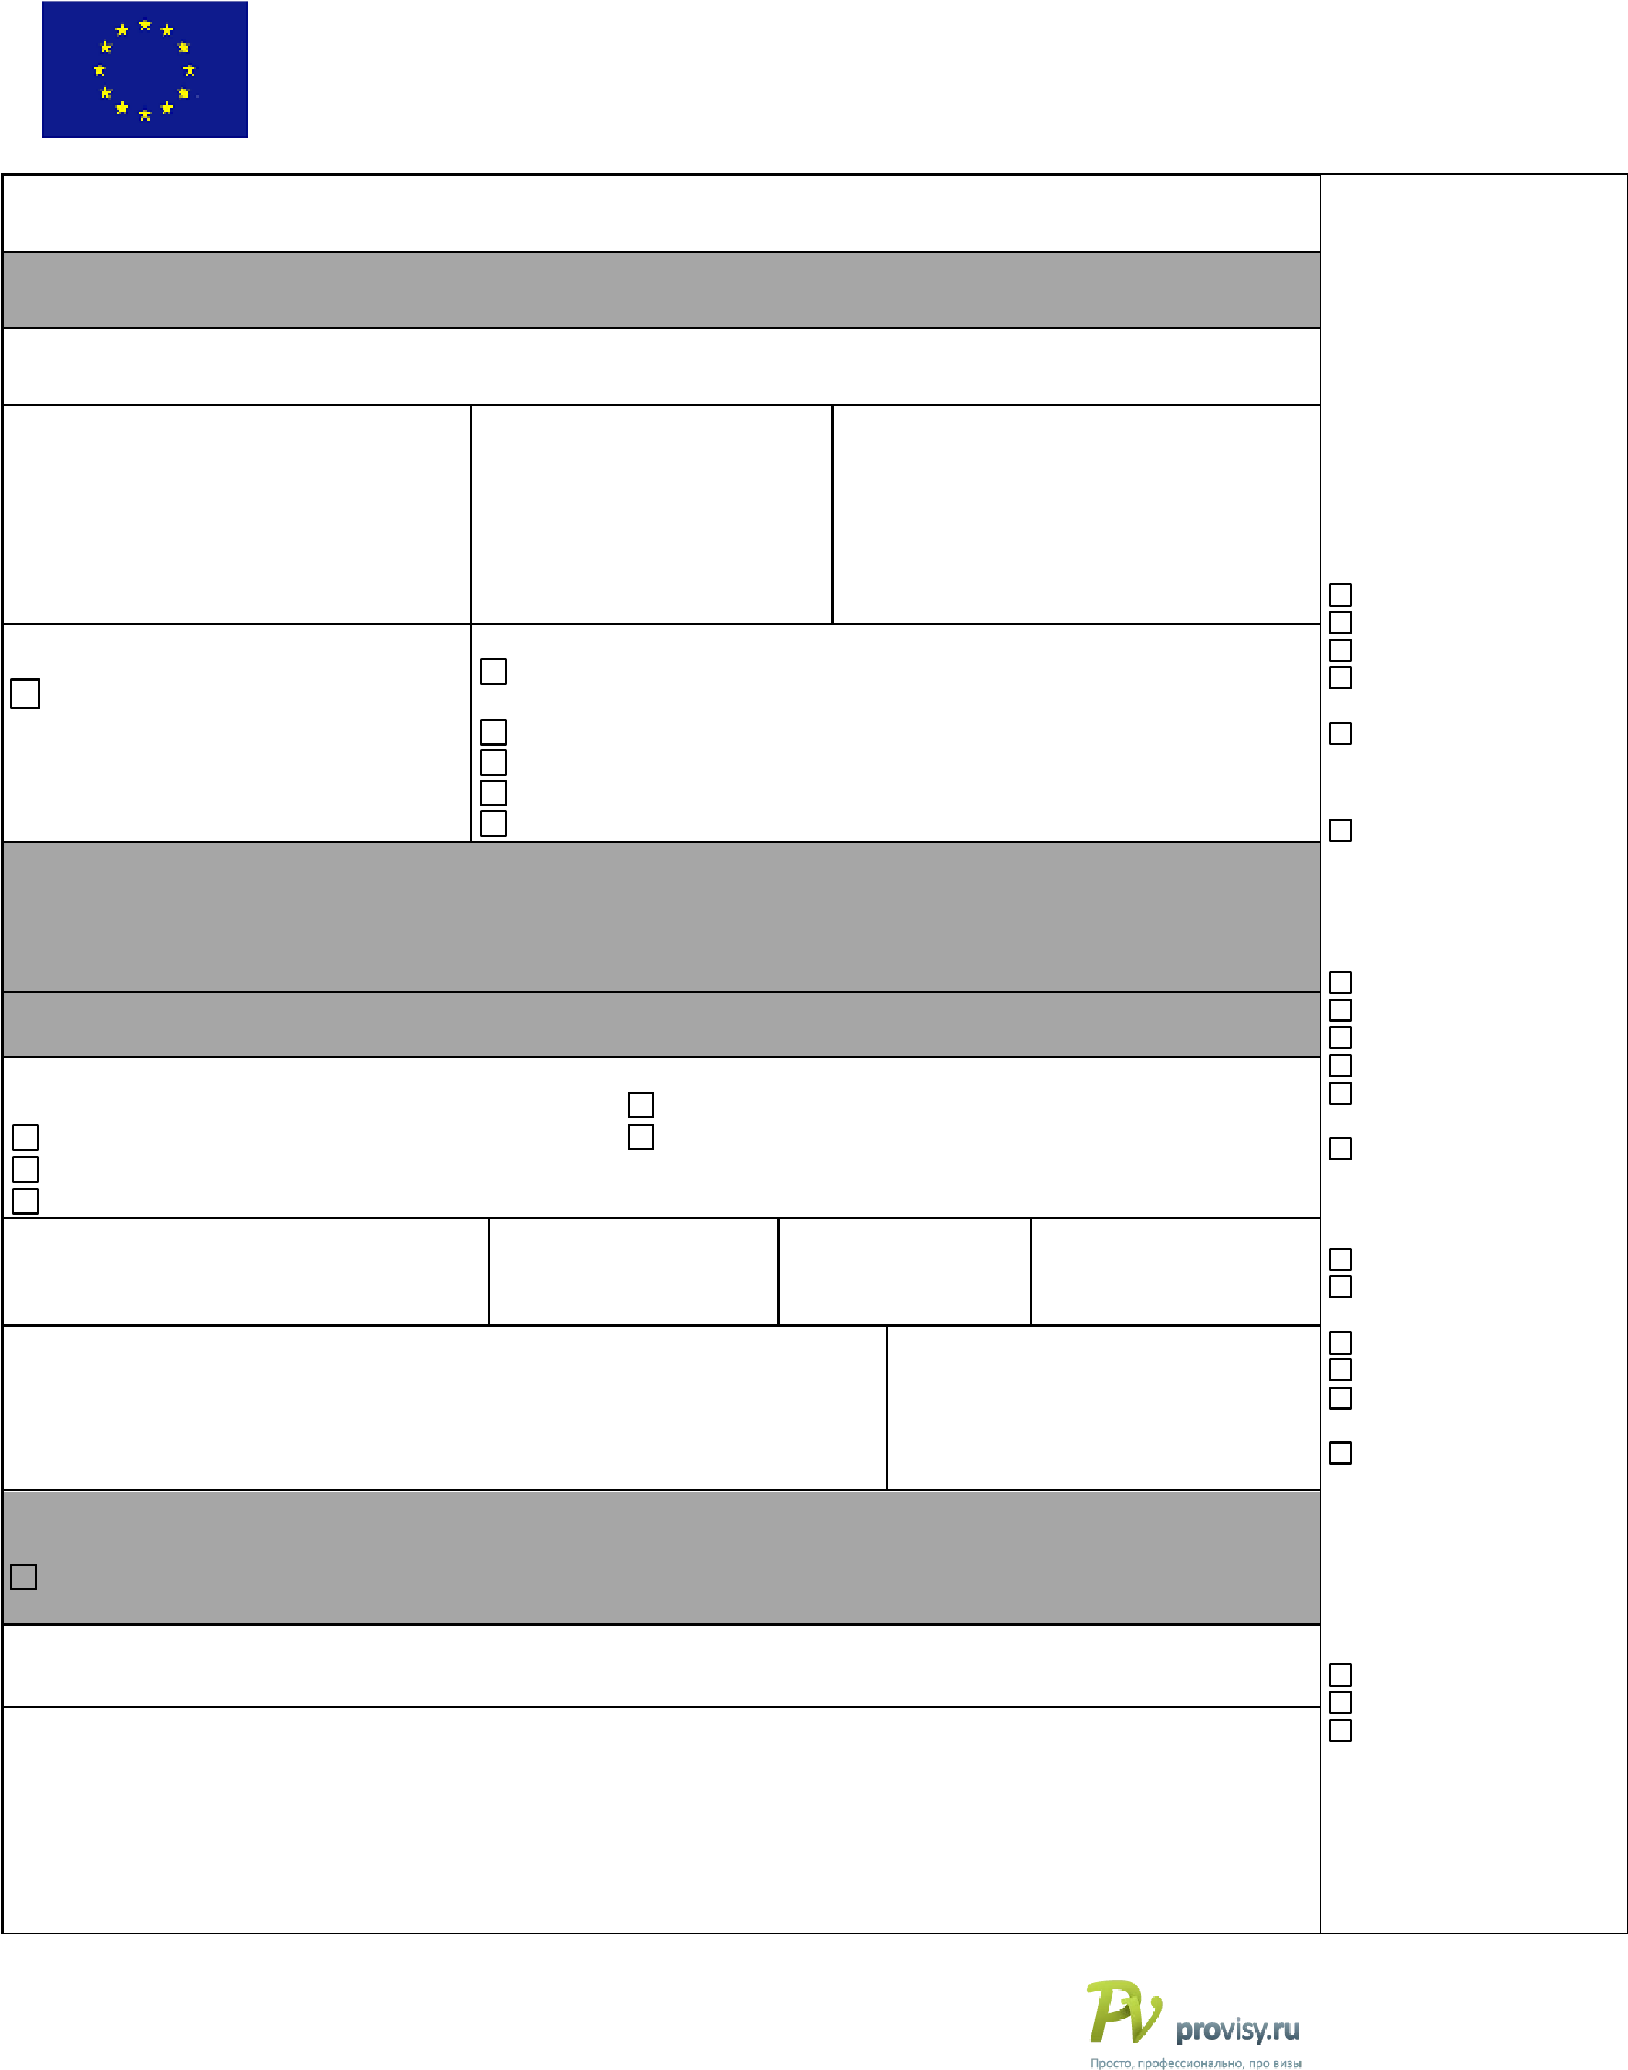
Altro (precisare) / . Иное (уточнить)..........................…………….. 10. Per i minori: cognome, nome, indirizzo (se diverso da quello del richiedente) e cittadinanza del titolare della potestàgenitoriale/tutore legale / Для несовершеннолетних: фамилия, имя, адрес (если отличается от адреса заявителя) и гражданство лица с полномочием родителей / законного представителя:
11. Numero d'identità nazionale, ove applicabile / Идентификационный номер, если имеется 12. Tipo di documento/ Тип проездного документа:
X Passaporto ordinario / Обычный паспорт Passaporto diplomatico / Дипломатический паспорт Passaporto di servizio / Служебный паспорт Passaporto ufficiale / Официальный паспорт
Passaporto speciale / Особый паспорт
Documento di viaggio di altro tipo (precisare) / иной проездной документ (указать какой)
13. Numero del documento di viaggio / 14. Data di rilascio / 15. Valido fino al / 16. Rilasciato da /
Номер проездного документа Дата выдачи Действителен до Кем выдан

123456 10/10/2015 10/10/2025 FMS-000
17. Indirizzo del domicilio e indirizzo di posta elettronica del Numero/i di telefono / richiedente /Домашний адрес и адрес электронной почты заявителя Номер/-а телефона
100100, RUSSIA, MOSCOW, NOVAYA STR. 3, +7 495 1234567

APT.5 SMIRNOVA@ELENA.RU +7 999 7654321
- Residenza in un paese diverso dal paese di cittadinanza attuale / Страна пребывания, если не является страной гражданства X No/ Нет
Sì. Titolo di soggiorno o equivalente/ Да. Вид на жительство или равноценный документ
n./ № …………………………………. Valido fino al / Действителен до ………………………………….……..
- Occupazione attuale / Профессиональная деятельность в настоящее время

MARKETING MANAGER
20. Datore di lavoro, indirizzo e numero di telefono. Per gli studenti nome e indirizzo dell'istituto di insegnamento
Работодатель; адрес и телефон работодателя. Для студентов, школьников – название и адрес учебного заведения.

LLC "PROVISY.RU" - 101202, RUSSIA, MOSCOW, PERVAYA STR. 21 TEL. +7 495 456789
(x) Alle caselle da 1 a 3 le informazioni vanno inserite come indicate nel documento di viaggio. (x) Поля 1-3 заполняются в соответствии с данными проездного документа.
FOTOGRAFIA
Фотография
ЗАПОЛНЯЕТСЯ УЧРЕЖДЕНИЕМ, ВЫДАЮЩИМ ВИЗУ
Spazio riservato all'amministrazione Data della domanda:
Numero della domanda di visto:
Domanda presentata presso:
Ambasciata/Consolato
Centro comune
Fornitore di servizi
Intermediario commerciale Frontiera Nome:
Altro Responsabile della pratica:
Documenti giustificativi:
Documento di viaggio
Mezzi di sussistenza
Invito
Mezzi di trasporto Assicurazione sanitaria di viaggio Altro
Decisione relativa al visto:
Rifiutato
Rilasciato
A
C
VTL
Valido:
dal ……………………….. al………………………….
Numero di ingressi:
1
2
Multipli
Numero di giorni:
…………………………….

21. Scopo/i principale/i del viaggio / Основная цель/-и поездки  X Turismo/ Туризм Affari/ Деловая Visita a familiari o amici/. Посещение родственников или друзей  Cultura/ Культура Sport/ Спорт Visita ufficiale/ Официальная  Studio/ Учеба Transito/ Транзит Motivi sanitari/ Лечение |  |  |  |  |  |  | при запросе визы на 1 год - "90" при запросе визы на 6 месяцев - "45 при запросе мультивизы - дату выезда ставим как желаемую дату окончания визы
 |  | Transito aeroportuale/Транзит ч. аэропорт |  | Di altro tipo (precisare)/ Иная (указать)......................................…
22. Stato/i membro/i di destinazione Страна(ы) назначения.  ITALY |  |  |  |  | 23. Stato membro di primo ingresso Страна первого въезда  ITALY
24. Numero di ingressi richiesti/ Виза запрашивается для: X Uno/ Однократного въезда |  |  |  |  | 25. Durata del soggiorno o del transito previsto. Indicare il numero dei giorni / Продолжительность пребывания или транзита. Указать количество дней:  12
 |  | Due/ Двукратного въезда Multipli/ Многократного въезда
26. Visti Schengen rilasciati negli ultimi tre anni / Шенгенские визы, выданные за последние три года: No/ Нет
XSì. Data/e di validità / . Да. Срок действия..........dal/ с..... 08/04/201…………………….. 5 19/04/201al / до …………. ………………. …6
27. Impronte digitali rilevate in precedenza ai fini della presentazione di una domanda di visto Schengen Отпечатки пальцев, предоставленные ранее при подаче заявки на получение шенгенской визы:
XNo/ Нет Sì/ Да Data, se nota/ Дата, если известна ……………………………………………………….……
28. Autorizzazione di ingresso nel paese di destinazione finale /
Разрешение на въезд в страну конечного следования, если необходимо Rilasciata da /Кем выдано……..………………………………………….
Valida dal/ Действительно с …………….…………………….. al/ до…..………………………………………………..
29. Data di arrivo prevista nell'area Schengen30. Data di partenza prevista dall'area Schengen
Предполагаемая дата въезда в шенгенскую зонуПредполагаемая дата выезда из шенгенской зоны
28/09/2017 09/10/2017
(*)31. Cognome e nome della o delle persone che invitano nello o negli Stati membri. Altrimenti, nome dell'albergo o alloggio provvisorio nello o negli Stati membri/ Фамилия/-и, имя (имена) лица, приглашающего в государство/-а Шенгенского соглашения. В случае отсутствия такового – название гостиницы (гостиниц) или адрес /-а временного пребывания на территории государств-участников Шенгенского соглашения.
"ITALY VACATIONS" HOTEL
Indirizzo e indirizzo di posta elettronica della o delle persone che invitano/albergo/alloggio provvisorio  Адрес и адрес электронной почты приглашающего лица (лиц) / гостиницы (гостиниц) / места (мест) временного пребывания  VIA DEL CORSO, 00186, ROME, ITALY |  |  |  |  |  | Telefono e fax / Телефон и факс  TEL +39 1234567  FAX +39 1234568
(*)32. Nome e indirizzo dell'impresa/organizzazione che invita / Название и адрес приглашающей компании / организации |  |  |  |  |  | Telefono e fax dell'impresa/organizzazione  Телефон и факс компании / организации
Cognome, nome, indirizzo, telefono, fax e indirizzo di posta elettronica della persona di contatto presso l’impresa/ organizzazione / Фамилия, имя, адрес, телефон, факс и адрес электронной почты контактного лица компании / организации
"
(*)33. Le spese di viaggio e di soggiorno del richiedente sono a carico / Расходы заявителя на проезд и во время пребывания оплачивает:
del promotore (ospite, impresa), precisare/
X del richiedente/ сам заявитель Спонсор (приглашающее лицо, компания),
указать:
Mezzi di sussistenza/ Средства: di cui alle caselle 31 o 32 / Упомянутые в пунктах
X Contanti/ Наличные деньги _{31 и 32}
Traveller's cheque/ Дорожные чеки
Carte di credito/ Кредитная карточка altro(precisare)/Иные (указать):
Alloggio prepagato/ Предоплачено место Mezzi di sussistenza/Средства:
_{Проживания} Contanti/ Наличные деньги
Trasporto prepagato/ Предоплачен транспорт Alloggio fornito/ Обеспечивается место
Altro (precisare)/ Иные (указать) ^{проживания}
Tutte le spese coperte durante il soggiorno/ Оплачиваются расходы во время пребывания
Trasporto prepagato/ Оплачивается транспорт Altro (precisare)/ Иные (указать):
Заполнить, если расходы поЗаполнить, если расходы п о поездке поездке покрываете Выпокрывает спонсор
X

34. Dati anagrafici del familiare che è cittadino UE, SEE o CH / Личные данные члена семьи, являющегося гражданином Европейского Союза, Европейского Экономического Пространства или Швейцарии
Cognome / Фамилия |  |  | Nome/i / Имя (имена)
Data di nascita /  Дата рождения |  | Cittadinanza /  Гражданство |  | Numero del documento di  viaggio o della carta d'identità Номер паспорта или удостоверения личности
35. Vincolo familiare con un cittadino UE, SEE o CH / Родство с гражданином Европейского Союза, Европейского Экономического Пространства или Швейцарии:
coniuge/ Супруг/-а figlio/a / Ребенок
nipote/ Внук/-чка ascendente a carico/ Иждивенец
36. Luogo e data / Место и дата  ГОРОД ПОДАЧИ ДОКУМЕНТОВ  ДАТА ПОДАЧИ ДОКУМЕНТОВ |  |  | 37. Firma (per i minori, firma del titolare della potestà genitoriale/tutore legale)/ Подпись (для несовершеннолетних – подпись лица с полномочиями родителей / законного представителя)
(*) I familiari dei cittadini UE, SEE o CH (coniugi, figli o ascendenti a carico) non devono compilare le caselle indicate con l'asterisco (*) nell'esercizio del loro diritto di libera circolazione. Essi presentano la documentazione comprovante il vincolo familiare e compilano le caselle n. 34 e 35.
(*) Поля, отмеченные знаком «*», не заполняются членами семьи граждан Европейского Союза, Европейского Экономического Пространства или Швейцарии (супруг/-а, дети или экономически зависимые родственники по восходящей линии), при осуществлении своего права на свободное передвижение, должны предоставить документы, подтверждающие родство, и заполняют поля 34 и 35.
Sono a conoscenza del fatto che il rifiuto del visto non dà luogo al rimborso della tassa corrisposta. Я информирован/-а, что в случае отказа в получении визы визовый сбор не возвращается.
Applicabile in caso di domanda di visto per ingressi multipli (casella n. 24):
Применяется, если запрашивается виза на многократный въезд (см. пункт 24):
Sono a conoscenza della necessità di possedere un'adeguata assicurazione sanitaria di viaggio per il primo soggiorno e per i viaggi successivi sul territorio degli Stati membri.
Я информирован/а, что для первого моего пребывания и последующих посещений территории стран-участников требуется соответствующая медицинская страховка. ставим подпись при запросе мультивизы
Sono informato/a del fatto e accetto che: la raccolta dei dati richiesti in questo modulo, la mia fotografia e, se del caso, la rilevazione delle mie impronte digitali sono obbligatorie per l'esame della domanda di visto e i miei dati anagrafici che figurano nel presente modulo
di domanda di visto, così come le mie impronte digitali e la mia fotografia, saranno comunicati alle autorità competenti degli Stati membri e trattati dalle stesse, ai fini dell'adozione di una decisione in merito alla mia domanda.
Tali dati, così come i dati riguardanti la decisione relativa alla mia domanda o un'eventuale decisione di annullamento, revoca o proroga di un visto rilasciato, saranno inseriti e conservati nel sistema d'informazione visti (VIS) per un periodo massimo di cinque anni, durante il quale essi saranno accessibili alle autorità competenti per i visti, quelle competenti ai fini dei controlli sui visti alle frontiere esterne e negli Stati membri, alle autorità competenti in materia di immigrazione e di asilo negli Stati membri ai fini della verifica dell'adempimento delle condizioni di ingresso, soggiorno e residenza regolari sul territorio degli Stati membri, dell'identificazione delle persone che non soddisfano, o non soddisfano più, queste condizioni e dell'esame di una domanda di asilo e della designazione dell'autorità responsabile per tale esame. A determinate condizioni, i dati saranno anche accessibili alle autorità designate degli Stati membri e a Europol ai fini della prevenzione, dell'individuazione e dell'investigazione di reati di terrorismo e altri reati gravi. L'autorità
dello Stato membro è responsabile del trattamento dei dati.
Sono informato/a del mio diritto di ottenere, in qualsiasi Stato membro, la notifica dei dati relativi alla mia persona registrati nel VIS e la comunicazione dello Stato membro che li ha trasmessi e del diritto di chiedere che dati inesatti relativi alla mia persona vengano rettificati e che quelli relativi alla mia persona trattati illecitamente vengano cancellati. Su mia richiesta espressa, l'autorità che esamina la mia domanda mi informerà su come esercitare il mio diritto a verificare i miei dati anagrafici e a rettificarli o sopprimerli, così come delle vie di ricorso previste a tale riguardo dalla legislazione nazionale dello Stato interessato. Le autorità di controllo nazionali di tale Stato membro saranno adite in materia di tutela dei dati personali.
Dichiaro che a quanto mi consta tutti i dati da me forniti sono completi ed esatti. Sono consapevole che dichiarazioni false comporteranno il respingimento della mia domanda o l'annullamento del visto già concesso, e che possono comportare azioni giudiziarie ai sensi della legislazione dello Stato membro che tratta la domanda.
Mi impegno a lasciare il territorio degli Stati membri prima dello scadere del visto, se concesso. Sono informato/a che il possesso di un visto è soltanto una delle condizioni necessarie per entrare nel territorio europeo degli Stati membri. La mera concessione del visto non mi dà diritto ad indennizzo qualora io non soddisfi le condizioni previste dall'articolo 5, paragrafo 1 del regolamento (CE) n. 562/2006 (codice frontiere Schengen) e mi venga pertanto rifiutato l'ingresso. Il rispetto delle condizioni d'ingresso sarà verificato ancora una volta all'atto dell'ingresso nel territorio europeo degli Stati membri.
Я информирован/-а и согласен/-на с тем, что предоставление мною моих личных данных, востребованных в настоящей анкете, фотографирование и, в случае необходимости, снятие отпечатков пальцев является обязательным для рассмотрения заяавления на визу; все личные данные, относящиеся ко мне и предоставленные в визовой анкете, будут переданы компетентным органам государств-участников Шенгенского соглашения и будут ими обработаны для принятия решения по моему заявлению.
Эти данные, как и данные о решении, принятом по моему заявлению, или о решении аннулировать, отменить или продлить уже выданную визу, будут введены и сохранены в Визовой информационной системе (VIS)2 на максимальный срок пять лет и в этот период будут доступны государственным учреждениям и службам, в компетенцию которых входит производить проверку виз на внешних границах шенгенской зоны и в ее странах-участниках, а также иммиграционным службам и учреждениям предоставляющим убежище, с целью удостовериться, соблюдаются ли требования по законному въезду, пребыванию и проживанию на территории стран-участников, а также для опознания лиц, которые не соответствуют или стали не соответствовать этим требованиям, для рассмотрения прошений о предоставлении убежища и определения ответственности за подобное рассмотрение. На некоторых условиях данные будут доступны также определенным службам государств-участников и Европолу для предотвращения, раскрытия и расследования правонарушений, связанных с терроризмом, и других тяжких преступлений. Государственным учреждением, ответственным за обработку данных, является [(…)].
Мне известно, что в любом государстве-участнике я имею право получить уведомление о данных, касающихся меня и введенных в (VIS), и о государстве-участнике, предоставившем такие данные, а также требовать исправления неверных данных, касающихся меня, и удаления моих личных данных, обработанных противозаконно. По моему особому запросу учреждение, оформляющее мое заявление, сообщит мне о способе осуществления моего права на проверку личных данных обо мне, а также на исправление или удаление данных в порядке, установленном национальным законодательством соответствующего государства. Ответственное на надзор учреждение соответствующего государства-участника [contact details] рассмотрит жалобы по защите личных данных.
Я заверяю, что все данные, добросовестно указанные мною в анкете, являются правильными и полными. Мне известно, что ложные данные могут стать причиной отказа или аннулирования уже выданной визы, а также повлечь за собой уголовное преследование в соответствии с законодательством того государства-участника Шенгенского соглашения, которое оформляет мою визовую анкету. Если виза будет выдана, я обязуюсь покинуть территорию государств-участников Шенгенского соглашения по истечении срока действия визы.
Я информирован/-а о том, что наличие визы является лишь одним из условий, необходимых для въезда на европейскую территорию государств-участников Шенгенского соглашения. Сам факт предоставления визы не дает права на получение компенсации в случае невыполнения мною требований пункта 1 статьи 5 Регламента (ЕК) №562/2006 (Шенгенского кодекса о границах), вследствие чего мне могут отказать во въезде в страну. При въезде на европейскую территорию государств-участников Шенгенского соглашения вновь проверяется наличие необходимых на то предпосылок.
Luogo e data / Место и дата | Firma (per i minori, firma del titolare della potestà genitoriale/tutore legale) / Подпись (для несовершеннолетних – подпись лица с
ГОРОД ПОДАЧИ ДОКУМЕНТОВ  ДАТА ПОДАЧИ ДОКУМЕНТОВ | полномочиями родителей / законного представителя)

